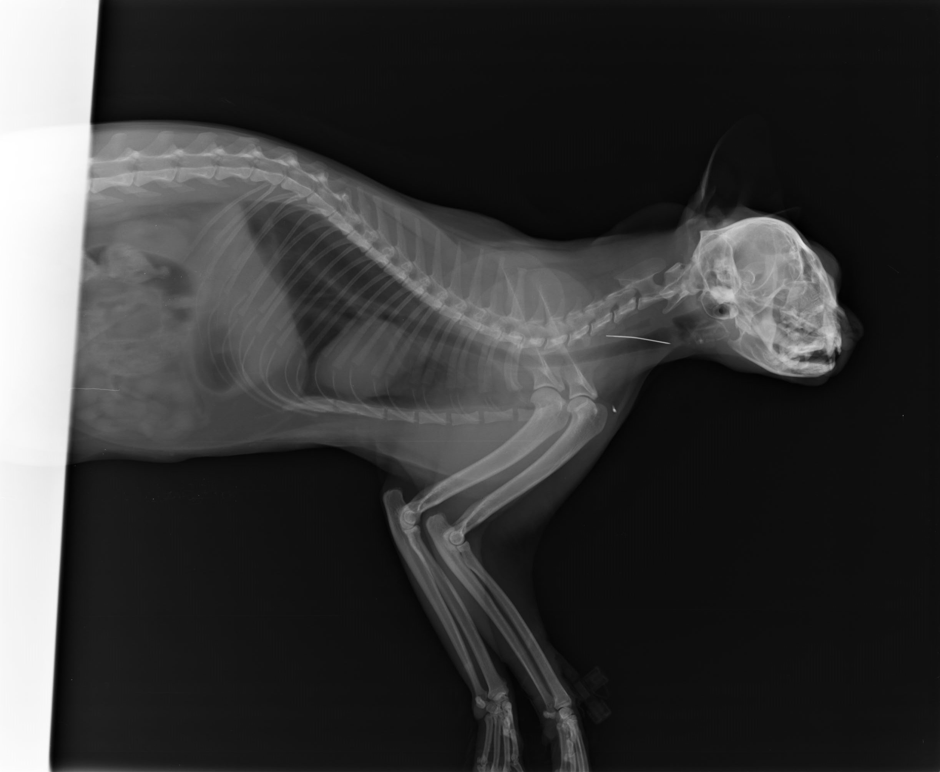

В СББЖЗелАо г.Москвы на прием к доктору Максимовой Е.В.поступила кошка, которая игралась с разноцветными нитками и в одной из катушек была иголка и она пропала. Был сделан рентген снимок и обнаружена иголка в трахеи. Под наркозом у Дуси была извлечена иголка с ниткой.
При подозрении на проглатывание инородного тела бесполезно, а зачастую крайне опасно давать самостоятельно какие-либо противорвотные препараты, незамедлительно обращайтесь в ветеринарную клинику т.к самолечение может стоить жизни животному, лечение почти всегда хирургическое.
Убедительная просьба к владельцам, держите предметы рукоделия в недосягаемом для животных месте.

СББЖЗелАо г.Москвы, ветврач Максимова Е.В.

